**MATEMATIKA, 2. RAZRED 22.12.2020**

**NARAVNA ŠTEVILA DO 5 – ŠTEVILA DO 5**

KLIKNI NA SPODNJO POVEZAVO IN SE IGRAJ.

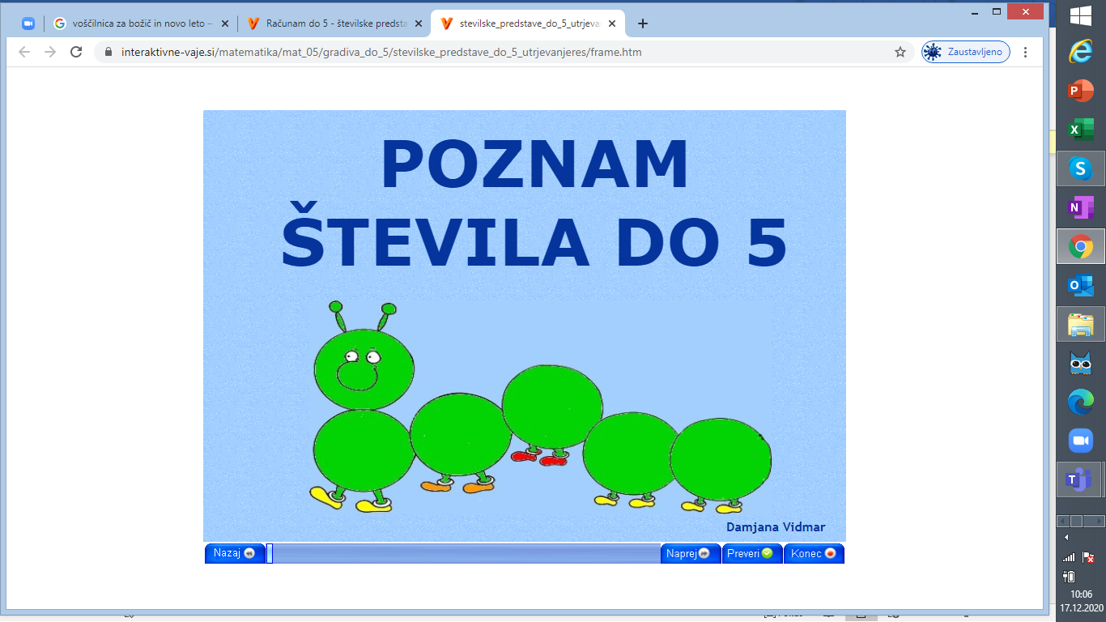

<https://interaktivne-vaje.si/matematika/mat_05/gradiva_do_5/stevilske_predstave_do_5_utrjevanjeres/frame.htm>

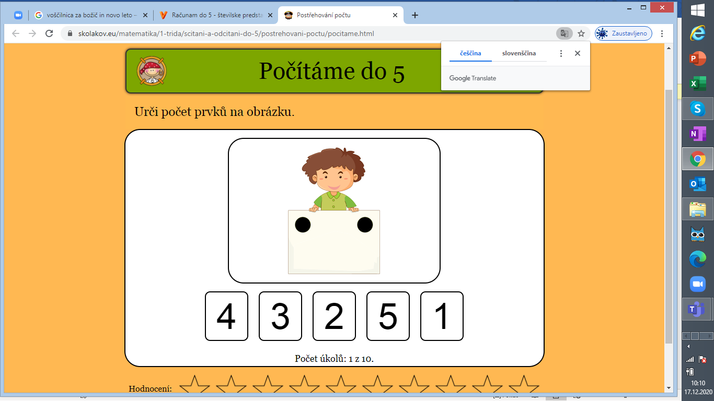

<https://skolakov.eu/matematika/1-trida/scitani-a-odcitani-do-5/postrehovani-poctu/pocitame.html>